¿Cómo sacar turnos? Paso a paso
- Ingresar a http://www.cipe.sanluis.gov.ar/ y presionar en la parte inferior del site en ¡OBTENÉ TU TURNO!
*El navegador debe tener habilitado Flash Player.
- Se abrirá una nueva ventana donde deberás ingresar tu DNI y un captcha de seguridad. Luego presionas en Consultar.
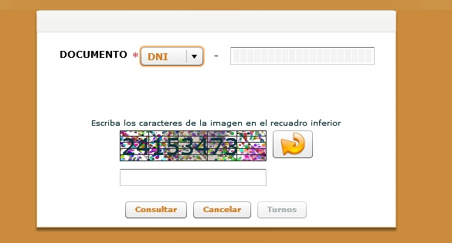
- Si ya realizaste la CIPE alguna vez ingresaras al sistema para proseguir con la obtención del turno. Debes presionar donde dice Nuevo Turno.
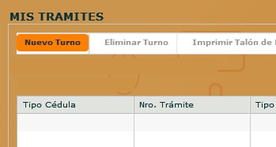

Si no realizaste nunca la CIPE te aparecerá un cartel que indica “El documento ingresado no posee ningún trámite” y deberás presionar donde dice “Turnos”. Tras presionar en “Turnos” te redirigirá al sistema de turnos donde presionas en “Nuevo Turno”.
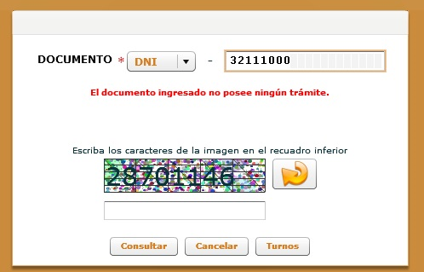
- En ambos casos deberán ingresar el numero de DNI en el casillero indicado. Aquellos que hayan realizado la CIPE alguna vez le cargará automáticamente sus datos personales. Aquellos que nunca tramitaron la CIPE deberán cargar nombre, apellido, fecha de nacimiento.
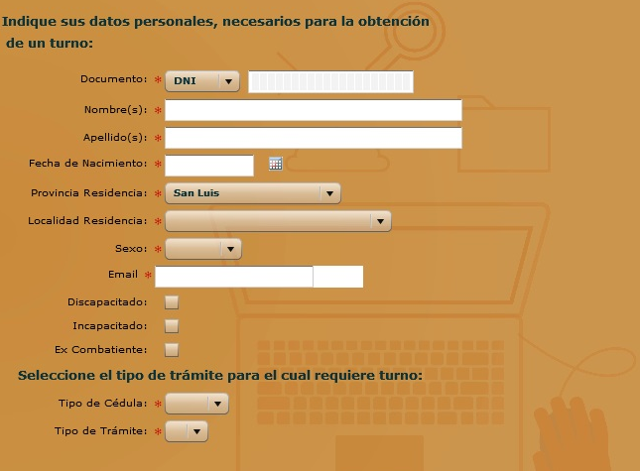
- Cargar una dirección valida de mail y tildar las opciones de “Discapacitado”, “Incapacitado” o “Ex Combatiente” en caso de corresponder.
- En tipo de Cédula indicar CIP y abajo en Tipo de Tramite indicar “Nueva”, “Duplicado”, Actualización de Datos” según corresponda. Luego presionar siguiente.
- Escoja el día y centro de emisión de preferencia. En la parte inferior le indicará los turnos disponibles para ese centro. Cliquee en el que desee y presione “Siguiente”.
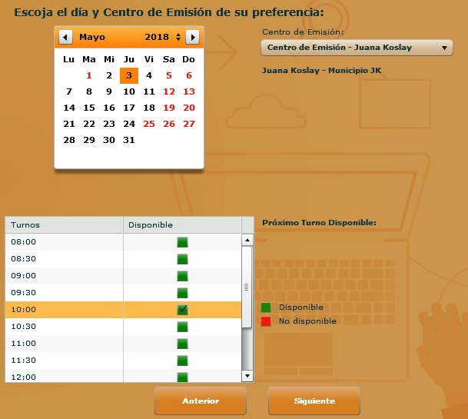

- La siguiente pantalla le indicará los requisitos a la izquierda. En la derecha tiene sus datos personales, tramite a realizar, centro de emisión seleccionado, día y hora del turno, si están correctos presione “Siguiente” tras leerlos. Sino presione en “Anterior” y corrija los datos que haya cargado mal.
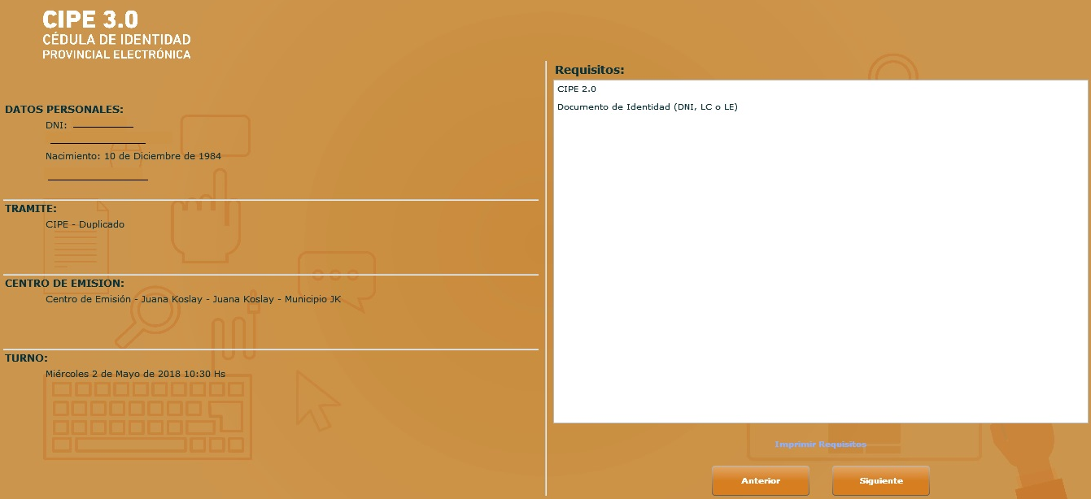
- Finalmente deberá ingresar nuevamente su mail y un captcha de seguridad.
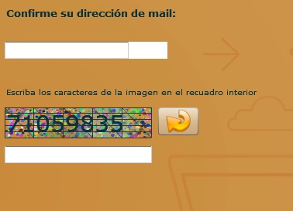
Luego presione “Finalizar”.
- En cuestión de minutos le llegará un mail desde cipeturnos@sanluis.edu.ar (puede llegar como SPAM) con un link, para que confirme el turno. Presione en el link y se abrirá una nueva pestaña donde le indicará el numero de turno y la confirmación.
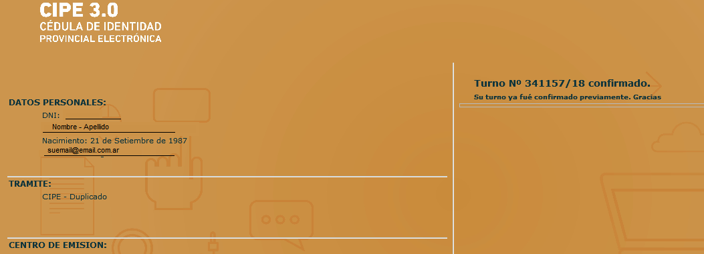
- Diríjase al Centro de Emisión seleccionado en la hora y fecha indicada.

